1. ACTIVIDAD DE LA EMPRESA

Esta entidad se constituyó el día 17 de enero de 2020 no habiendo modificada su denominación social desde su constitución. Actualmente tiene su domicilio fiscal y social en calle Lomo Cabo, número 1, La Galga, 38714 Puntallana, Santa Cruz de Tenerife, e inscrita en el Registro de Fundaciones bajo el número G1/S1/24636-20/P.

EL Objeto social de la empresa es el fomento y desarrollo de un modelo energético basado en fuentes de energía renovables, el ahorro y la eficiencia energética, al objeto de revertir la situación de agotamiento de los recursos, degradación del medio ambiente, pobreza y otros efectos sociales negativos derivados de las desigualdades e injusticias del actual modelo energético. Impulsar la descarbonización de la economía y la sociedad. Así como la mitigación y adaptación a los efectos del cambio climático. Incentivar la participación ciudadana, de las instituciones, empresas y de la sociedad en general para la consecución de los fines.

Su actividad principal consiste en:

ENERGIAS RENOVABLES.

2. BASES DE PRESENTACIÓN DE LAS CUENTAS ANUALES

2.1 - Imagen fiel

Las presentes cuentas anuales reflejan la imagen fiel del patrimonio, de la situación financiera y de los resultados de la empresa.

Han sido aplicadas la totalidad de las disposiciones legales en materia contable, no existiendo razones excepcionales de incumplimiento de las mismas.

Ha sido suficiente la aplicación de dichas disposiciones, no habiendo sido necesaria la incorporación de informaciones adicionales.

2.2 - Principios contables no obligatorios aplicados

Han sido aplicados todos los principios contables, no existiendo incidencia alguna por incompatibilidad entre los mismos.

2.3 - Aspectos críticos de la valoración y estimación de la incertidumbre

No se ha realizado cambio alguno en estimaciones contables que afecte al presente o futuros ejercicios.

No existen incertidumbres que lleven asociados riesgos que puedan suponer cambios significativos en activos o pasivos, ni a la fecha de cierre del ejercicio al que van referidas las presentes cuentas anuales, ni a la fecha de formulación de las presentes cuentas anuales.

Esta entidad ha sido considerada en todo momento como empresa en funcionamiento no existiendo hipótesis razonable alguna por la que no pueda ser considerada como tal.

2.4- Cambios en criterios contables

No ha sido realizado cambio alguno en criterios contables dado que la aplicación actual permite ofrecer una información suficientemente fiable y relevante.

2.5 - Corrección de errores

No ha sido realizada ninguna corrección de error en el presente ejercicio.

3. NORMAS DE REGISTRO Y VALORACIÓN

3.1 - Inmovilizado material

Se encuentran valorados por el coste histórico sin incluir ningún tipo de gastos adicionales dada la inexistencia de los mismos, y deduciendo las amortizaciones practicadas según tablas oficialmente aprobadas.

No ha sido aplicada corrección alguna por deterioro sobre los bienes incluidos en la presente partida.

No existen bienes que se encuentren calificados con una vida útil indefinida.

3.2 - Inversiones inmobiliarias

No existen inversiones inmobiliarias.

3.3 - Permutas

No se ha ejecutado permuta alguna en el curso del ejercicio ni con el carácter de comercial ni no comercial.

3.4 - Impuestos sobre beneficios

Se encuentra registrado por aplicación del tipo impositivo al resultado contable, aplicando previamente las correcciones obligatorias según las normas de la Ley del Impuesto sobre Sociedades y deduciendo posteriormente las bonificaciones a las que tiene derecho la entidad.

3.5 - Ingresos y gastos

Se registran en el momento de su devengo según el precio convenido entre las partes. Se encuentran valorados por el importe que estipula en la factura por el servicio prestado. En cuanto a los gastos se encuentran valorados por el coste de adquisición del bien, y se encuentra contabilizados por el criterio del devengo.

3.6 - Provisiones y contingencias

Se registran por el valor razonable estimado de las obligaciones ciertas futuras indeterminables cuantitativamente en el momento de su inclusión en los estados contables.

3.7- Criterios empleados para el registro de los gastos de personal

Se registran cuando se devengan por el precio pactado en el contrato, en cuanto a las nóminas, y por el marcado por Ley, en el caso de los Seguros Sociales.

3.8 - Subvenciones, donaciones y legados

Se encuentran valoradas por el valor razonable del importe concedido y se contabilizan como ingresos en el patrimonio y se reconocen en la cuenta de pérdidas y ganancias.

3.9 - Negocios Conjuntos

No existen.

3.10 - Criterios empleados en transacciones entre partes vinculadas

No existen transacciones realizadas entre partes vinculadas.

4. INMOVILIZADO MATERIAL, INTANGIBLE E INVERSIONES INMOBILIARIAS

4.1 - Análisis de movimientos durante el ejercicio

Investigación
Activo (inmovilizado) |  | Pasivo (amortizaciones)
Saldo inicial  Entradas  Salidas  Saldo final | 0,00  0,00  0,00  0,00 | Saldo inicial  Entradas  Salidas  Saldo final | 0,00  0,00  0,00  0,00

Desarrollo
Activo (inmovilizado) |  | Pasivo (amortizaciones)
Saldo inicial  Entradas  Salidas  Saldo final | 0,00  0,00  0,00  0,00 | Saldo inicial  Entradas  Salidas  Saldo final | 0,00  0,00  0,00  0,00

Concesiones administrativas
Activo (inmovilizado) |  | Pasivo (amortizaciones)
Saldo inicial  Entradas  Salidas  Saldo final | 0,00  0,00  0,00  0,00 | Saldo inicial  Entradas  Salidas  Saldo final | 0,00  0,00  0,00  0,00

Propiedad industrial
Activo (inmovilizado) |  | Pasivo (amortizaciones)
Saldo inicial  Entradas  Salidas  Saldo final | 0,00  0,00  0,00  0,00 | Saldo inicial  Entradas  Salidas  Saldo final | 0,00  0,00  0,00  0,00

Fondo de comercio
Activo (inmovilizado) |  | Pasivo (amortizaciones)
Saldo inicial  Entradas  Salidas  Saldo final | 0,00  0,00  0,00  0,00 | Saldo inicial  Entradas  Salidas  Saldo final | 0,00  0,00  0,00  0,00

Derechos de traspaso
Activo (inmovilizado) |  | Pasivo (amortizaciones)
Saldo inicial  Entradas  Salidas  Saldo final | 0,00  0,00  0,00  0,00 | Saldo inicial  Entradas  Salidas  Saldo final | 0,00  0,00  0,00  0,00

Aplicaciones informáticas
Activo (inmovilizado) |  | Pasivo (amortizaciones)
Saldo inicial  Entradas  Salidas  Saldo final | 0,00  0,00  0,00  0,00 | Saldo inicial  Entradas  Salidas  Saldo final | 0,00  0,00  0,00  0,00

Anticipos para inmovilizaciones intangibles
Activo (inmovilizado)
Saldo inicial  Entradas  Salidas  Saldo final | 0,00  0,00  0,00  0,00

Terrenos y bienes naturales
Activo (inmovilizado)
Saldo inicial  Entradas  Salidas  Saldo final | 0,00  0,00  0,00  0,00

Construcciones
Activo (inmovilizado) |  | Pasivo (amortizaciones)
Saldo inicial  Entradas  Salidas  Saldo final | 0,00  0,00  0,00  0,00 | Saldo inicial  Entradas  Salidas  Saldo final | 0,00  0,00  0,00  0,00

Instalaciones técnicas
Activo (inmovilizado) |  | Pasivo (amortizaciones)
Saldo inicial  Entradas  Salidas  Saldo final | 0,00  0,00  0,00  0,00 | Saldo inicial  Entradas  Salidas  Saldo final | 0,00  0,00  0,00  0,00

Maquinaria
Activo (inmovilizado) |  | Pasivo (amortizaciones)
Saldo inicial  Entradas  Salidas  Saldo final | 0,00  0,00  0,00  0,00 | Saldo inicial  Entradas  Salidas  Saldo final | 0,00  0,00  0,00  0,00

Utillaje
Activo (inmovilizado) |  | Pasivo (amortizaciones)
Saldo inicial  Entradas  Salidas  Saldo final | 0,00  0,00  0,00  0,00 | Saldo inicial  Entradas  Salidas  Saldo final | 0,00  0,00  0,00  0,00

Otras instalaciones
Activo (inmovilizado) |  | Pasivo (amortizaciones)
Saldo inicial  Entradas  Salidas  Saldo final | 0,00  0,00  0,00  0,00 | Saldo inicial  Entradas  Salidas  Saldo final | 0,00  0,00  0,00  0,00

Mobiliario
Activo (inmovilizado) |  | Pasivo (amortizaciones)
Saldo inicial  Entradas  Salidas  Saldo final | 0,00  0,00  0,00  0,00 | Saldo inicial  Entradas  Salidas  Saldo final | 0,00  0,00  0,00  0,00

Equipos para el proceso de la información
Activo (inmovilizado) |  | Pasivo (amortizaciones)
Saldo inicial  Entradas  Salidas  Saldo final | 0,00  0,00  0,00  0,00 | Saldo inicial  Entradas  Salidas  Saldo final | 0,00  0,00  0,00  0,00

Elementos de transporte

Activo (inmovilizado) |  | Pasivo (amortizaciones)
Saldo inicial  Entradas  Salidas  Saldo final | 0,00  0,00  0,00  0,00 | Saldo inicial  Entradas  Salidas  Saldo final | 0,00  0,00  0,00  0,00

Otro inmovilizado material

Activo (inmovilizado) |  | Pasivo (amortizaciones)
Saldo inicial  Entradas  Salidas  Saldo final | 2.971,11  0,00  0,00  2.971,11 | Saldo inicial  Entradas  Salidas  Saldo final | 324,60  297,11  0,00  621,71

Inversiones inmobiliarias en terrenos y bienes naturales
Activo (inmovilizado)
Saldo inicial  Entradas  Salidas  Saldo final | 0,00  0,00  0,00  0,00

Inversiones inmobiliarias en construcciones
Activo (inmovilizado) |  | Pasivo (amortizaciones)
Saldo inicial  Entradas  Salidas  Saldo final | 0,00  0,00  0,00  0,00 | Saldo inicial  Entradas  Salidas  Saldo final | 0,00  0,00  0,00  0,00

4.2 - Arrendamientos financieros y otras operaciones

No existen arrendamientos financieros.

5. ACTIVOS FINANCIEROS

No existen activos financieros valorados por su valor razonable.

Esta entidad no forma parte de ningún grupo ni multigrupo de empresas y tampoco participa ni se encuentra participada por entidad alguna para que puedan considerarse como empresas asociadas.

6. PASIVOS FINANCIEROS

El vencimiento de las deudas al cierre del ejercicio es el siguiente:
 | Vencimiento en años
 | Uno | Dos | Tres | Cuatro | Cinco | Más de 5 | Total
Deudas con entidades de crédito | 0,00 | 0,00 |  |  |  |  | 0,00
Acreedores por arrendamiento financiero | 0,00 | 0,00 |  |  |  |  | 0,00
Otras Deudas | 3.082,60 | 0,00 |  |  |  |  | 3.082,60
Deudas con empresas del grupo y asociadas | 0,00 | 0,00 |  |  |  |  | 0,00
Acreedores comerciales no corrientes
Acreedores comerciales y otras cuentas a pagar | 13.093,79 |  |  |  |  |  | 13.093,79
a) Proveedores | 0,00 |  |  |  |  |  | 0,00
b) Otros Acreedores | 13.093,79 |  |  |  |  |  | 13.093,79
Deudas con características especiales
Total | 16.176,39 | 0,00 |  |  |  |  | 16.176,39

No se ha realizado impago alguno sobre el principal ni los intereses ni ha sido incumplido vencimiento de pago alguno.

7. FONDOS PROPIOS

No existen acciones o participaciones propias en poder de la sociedad ni de ningún tercero por cuenta de ésta.

8. SITUACIÓN FISCAL

8.1- Impuesto sobre beneficios corriente

No hay gasto ni ingreso por impuesto sobre beneficios corriente.

8.2- Otra información

Se informará sobre cualquier otra información cuya publicación venga exigida por la norma tributaria.

9. OPERACIONES CON PARTES VINCULADAS

No han sido realizadas operaciones de ningún tipo con partes vinculadas en el transcurso del ejercicio.

10. OTRA INFORMACIÓN

1.- Propósito de negocio

No existe propósito de negocio de los acuerdos de la empresa que no figuren en el balance y sobre los que no se haya incorporado información en otra nota de la memoria.

3.- Ingresos o gastos excepcionales

No existen ni ingresos ni gastos excepcionales.

Subvenciones, donaciones o legados recibidos:

Durante el ejercicio han sido recibidas las siguientes subvenciones:

SUBVENCIÓN | IMPORTE | FINALIDAD
Cabildo Insular de La Palma | 130.000,00 euros. | Para la puesta en marcha de un Plan Insular por una nueva Cultura energética.
Zabala Innovation Consulting S.A. | 60.000,00 euros. | Estudio Técnico para la comunidad energética y el salto del mulato.

4.- Compromisos financieros, garantías o contingencias

No existen compromisos financieros, garantías o contingencias que no figuren en el balance. Tampoco compromisos existentes en materia de pensiones.

5.- Consecuencias financieras

No hay consecuencias financieras de las circunstancias de importancia relativa significativa que se produzcan tras la fecha de cierre del balance y que no se reflejen en la cuenta de pérdidas y ganancias o en el balance.

6.- Otra información significativa

La información suministrada anteriormente muestra la imagen fiel del patrimonio, de los resultados y de la situación financiera de la empresa.

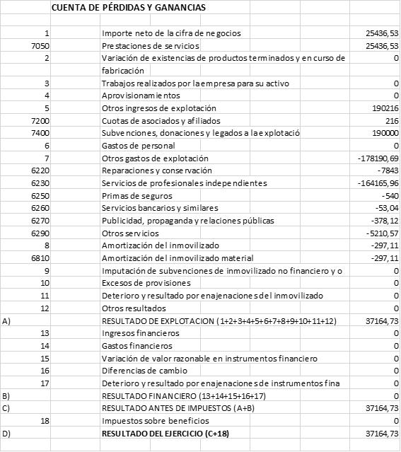

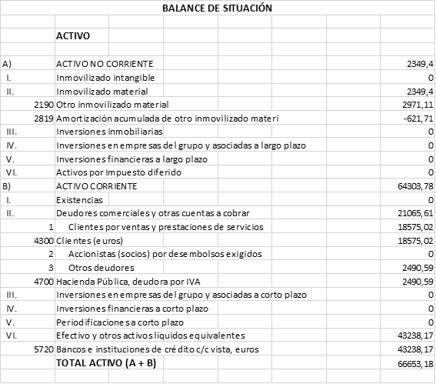

PATRIMONIO NETO Y PASIVO


